Culture & Hôpital et les établissements gériatriques présentent
Chantons à tout âge - Semaine Nationale
du Chant et de la Musique avec les personnes âgées
Une 1ère édition en virtuel du 25 mai au 8 juin 2020

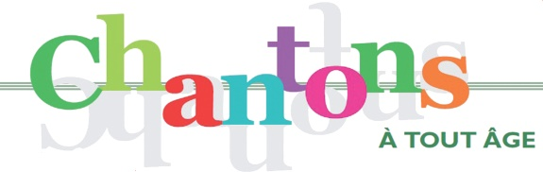

De Lille à Marseille, de la Rochelle à Grenoble, de Strasbourg à Bordeaux, dans les chambres, les salons, les jardins, les couloirs, le chant des soignants et des résidents, en écho aux quatre coins de la France !

Parce que le chant, la musique, la danse sont de puissants leviers pour repousser les murs,
Parce qu'ils sont formidablement fédérateurs,
Parce qu'il n'existe aucun virus, aucun âge, aucun lieu, où l'on ne puisse plus chanter et danser,
La 1ère édition virtuelle de Chantons à tout âge - Semaine Nationale du Chant et de la Musique aura lieu du 25 mai au 8 juin 2020.

Des programmes en direct du Béarn, de l’Alsace, de Loire Atlantique, du Var, de Paris, …
Des Scènes Ouvertes à toutes les personnes âgées et les équipes des établissements,
Des rencontres musicales, des concerts, des visioconférences interactives par le Musée d’Orsay et de l’Orangerie, la Réunion des Musées Nationaux, un tour du monde de contes musicaux par le Musée du Quai Branly, …
Un clip de rassemblement réunissant en mosaïque les personnes âgées chantant L’amour, l’amour, l’amour, de Marcel Mouloudji.

La Semaine Chantons à tout âge n'aura jamais été aussi collective et partagée !

Depuis 17 ans, chaque mois de Mai, des centaines d’établissements se rassemblent avec les personnes âgées pour proposer un programme national. Pour l’occasion, ils ouvrent leurs portes et chacun peut venir écouter les concerts, découvrir les chorales, participer aux activités proposées.

Cette année, la situation sanitaire si particulière a refermé toutes les portes.
Après des semaines d’isolement, ensemble nous affirmons que rien ne doit nous empêcher de créer du lien, de nous réunir, et aujourd’hui plus que jamais d’imaginer, de chanter, de danser...

Ensemble malgré la distance !
Ouvrons les portes et les fenêtres sur l’extérieur !

Contact presse:
communication@culturehopital.org / 01 82 09 37 68 /
www.culturehopital.fr / Facebook
Accéder au programme évolutif en ligne

